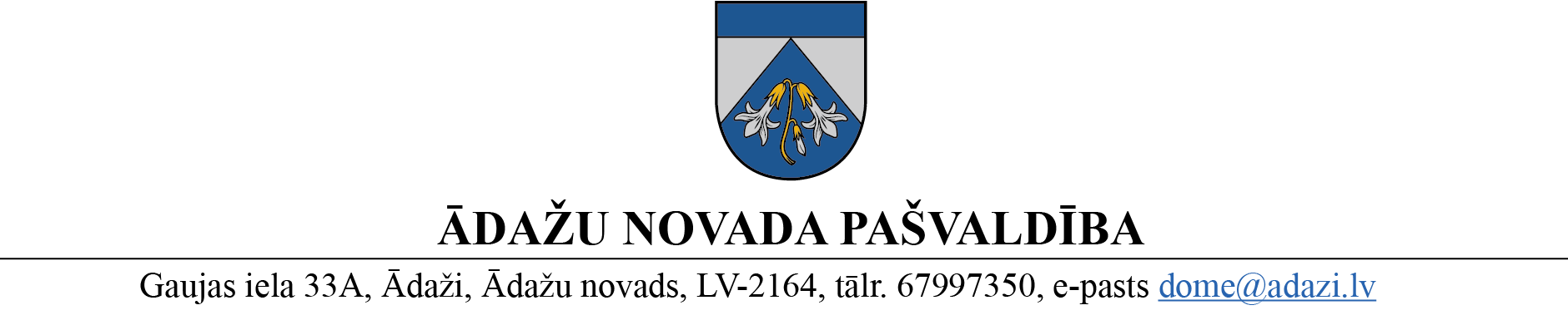

PROJEKTS uz 05.04.2023.

Sagatavotājs: S.Mūze

LĒMUMS

Ādažos, Ādažu novadā

2023. gada 5. aprīlī **Nr.** **XXX**

**Par grozījumiem 2022. gada 31. augusta lēmumā Nr. 418 “Par pieteikuma sniegšanu pašvaldības investīciju projektam “Carnikavas stadiona rekonstrukcija””**

Ādažu novada pašvaldības dome ar 2022. gada 31. augusta lēmumu Nr. 418 “Par pieteikuma sniegšanu pašvaldības investīciju projektam “Carnikavas stadiona rekonstrukcija”” (turpmāk – Lēmums), nolēma īstenot projektu “Carnikavas stadiona rekonstrukcija”, nosakot projekta izmaksas aizņēmumam 300 000 EUR apmērā Covid-19 izraisītās krīzes seku mazināšanai un novēršanai, aizņēmumu prioritāro projektu 503 660 EUR apmērā īstenošanai 2022. gadā un aizņēmumu prioritāro projektu 582 946 EUR apmērā īstenošanai 2023. gadā, kā arī nosakot saistību izpildes nosacījumus.

2023. gada 9. martā Saeima pieņēma likumu “Par valsts budžetu 2023. gadam un budžeta ietvaru 2023., 2024. un 2025. gadam”, nosakot nosacījumus un mērķus pašvaldību aizņēmumiem, tādējādi nepieciešams veikt grozījumus Lēmumā, precizējot pašvaldības veicamo aizņēmumu un līdzfinansējuma summas.

Pamatojoties uz Pašvaldību likuma 4. panta pirmās daļas 7. punktu, 10. panta pirmās daļas 17. punktu, Ādažu novada pašvaldības dome

**NOLEMJ:**

1. Izdarīt grozījumu Ādažu novada pašvaldības domes 2022. gada 31. augusta lēmumā Nr. 418 “Par pieteikuma sniegšanu pašvaldības investīciju projektam “Carnikavas stadiona rekonstrukcija”” un izteikt 3. punktu šādā jaunā redakcijā:

**“3. Lēmuma izpildes nodrošināšanai 2023. gadā prioritārā investīciju projekta “Carnikavas stadiona rekonstrukcija” īstenošanai:**

**3.1. ņemt ilgtermiņa aizņēmumu līdz 495 501 EUR (*četri simti deviņdesmit pieci tūkstoši pieci simti viens euro*) apmērā no Valsts kases ar tās noteikto procentu likmi uz 15 gadiem ar atlikto pamatsummas maksājumu līdz 2024. gada maijam. Aizņēmumu izņemt 2023. gadā;**

**3.2. paredzēt pašvaldības 2023. gada budžetā nepieciešamo līdzfinansējumu līdz 87 445 EUR *(astoņdesmit septiņi tūkstoši četri simti četrdesmit pieci euro*) apmērā, veicot grozījumus pašvaldības 2023. gada budžetā.”**

1. Lēmuma izpildes kontroli veikt pašvaldības administrācijas Finanšu nodaļai.

Pašvaldības domes priekšsēdētājas vietnieks

attīstības jautājumos V. Bulāns

Sadale: FIN, APN - @